Tabla de Contenidos

Detalle del Modelo de Datos 2
4001_ProgramacionPagos 2
4001_ProgramacionPagos_InstruccionPagoCube.ModeloSIFI 2
FD_TINPG 3
GE_TENTI 3
GE_TFPAGO 4
SB_TTIPO 4
SF_TPLAN 4
CP_TINPG 4
CP_TORPA 5
FD_TFIDE 5
GE_TAUXIL 6
GE_TCIUD 6
SB_TSUBT 6
TE_TMVTE 6
4001_ProgramacionPagos_InstruccionPagoCube.ModeloEstrella 7
CantidadInstruccionesPago 8
CantidadOrdenesPago 8
CiudadPago_Dimension (GE_TCIUD) 9
ClaseContrato_Dimension 9
ClaseContrato_Dimension 9
ClaseNegocio_Dimension 9
EstadoPago_Dimension 10
FuentePago_Dimension 10
InstruccionPago_Fact 10
Negocio_Dimension (FD_TFIDE) 12
OrdenPago_Dimension (CP_TORPA) 13
SubtipoNegocio_Dimension 13
Tiempo_Dimension 13
TipoInstruccion_Dimension 14
TipoNegocio_Dimension 14
TipoRetencion_Dimension 14

Cubo de Información: InstruccionesPagoCube

Detalle del Modelo
Este documento provee una perspectiva general de los modelos realizados la construcción del cubo de información. A continuación se detalla el modelo relacional SIFI y el modelo estrella específico para el cubo construido.

4001_ProgramacionPagos_InstruccionPagoCube.ModeloSIFI
Tipo: Paquete
Paquete: 4001_ProgramacionPagos
Detalle: Creado el 05/01/2006. Última modificación el 30/10/2012.
Notas: Modelo relacional SIFI utilizado para la construcción del cubo de información

4001_ProgramacionPagos_InstruccionPagoCube.SIFI
Creado por: itc el 11/01/2006
Última modificación: 30/10/2012, Versión:1.0

Modelo relacional base para la construcción del cubo del modulo Programacion y Pagos: instrucciones de pago

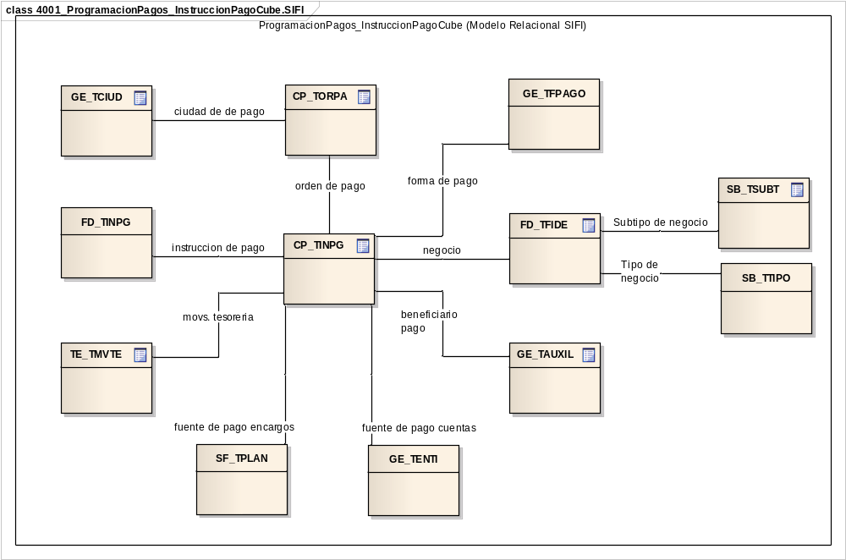
Imagen: 2

FD_TINPG
Base de datos: Java, Estereotipo: , Paquete: 4001_ProgramacionPagos_InstruccionPagoCube.ModeloSIFI
Detalle: Creado el 29/10/2012. Última modificación el 29/10/2012.
Notes: Instrucciones de Pago por Orden de Operacion.

Relaciones
Columnas | Asociación | Notas
instruccion de pago | FD_TINPG.  CP_TINPG.

GE_TENTI
Base de datos: Java, Estereotipo: , Paquete: 4001_ProgramacionPagos_InstruccionPagoCube.ModeloSIFI
Detalle: Creado el 29/10/2012. Última modificación el 29/10/2012.
Notes: Cuentas en entidades financieras

Relaciones
Columnas | Asociación | Notas
fuente de pago cuentas | CP_TINPG.  GE_TENTI.

GE_TFPAGO
Base de datos: Java, Estereotipo: , Paquete: 4001_ProgramacionPagos_InstruccionPagoCube.ModeloSIFI
Detalle: Creado el 29/10/2012. Última modificación el 29/10/2012.
Notes: Formas de pago

Relaciones
Columnas | Asociación | Notas
forma de pago | CP_TINPG.  GE_TFPAGO.

SB_TTIPO
Base de datos: Java, Estereotipo: , Paquete: 4001_ProgramacionPagos_InstruccionPagoCube.ModeloSIFI
Detalle: Creado el 29/10/2012. Última modificación el 29/10/2012.
Notes: Tipos de negocio

Relaciones
Columnas | Asociación | Notas
Tipo de negocio | FD_TFIDE.  SB_TTIPO.

SF_TPLAN
Base de datos: Java, Estereotipo: , Paquete: 4001_ProgramacionPagos_InstruccionPagoCube.ModeloSIFI
Detalle: Creado el 29/10/2012. Última modificación el 29/10/2012.
Notes: Planes Abiertos en los Fondos

Relaciones
Columnas | Asociación | Notas
fuente de pago encargos | SF_TPLAN.  CP_TINPG.

CP_TINPG
Base de datos: , Estereotipo: «table», Paquete: 4001_ProgramacionPagos_InstruccionPagoCube.ModeloSIFI
Detalle: Creado el 29/10/2012. Última modificación el 29/10/2012.
Notes: Instrucciones de Pago por Orden de Pago

Relaciones
Columnas | Asociación | Notas
negocio | CP_TINPG.  FD_TFIDE.
orden de pago | CP_TINPG.  CP_TORPA.
forma de pago | CP_TINPG.  GE_TFPAGO.
beneficiario pago | CP_TINPG.  GE_TAUXIL.
movs. tesoreria | TE_TMVTE.  CP_TINPG.
fuente de pago encargos | SF_TPLAN.  CP_TINPG.
instruccion de pago | FD_TINPG.  CP_TINPG.
fuente de pago cuentas | CP_TINPG.  GE_TENTI.

CP_TORPA
Base de datos: , Estereotipo: «table», Paquete: 4001_ProgramacionPagos_InstruccionPagoCube.ModeloSIFI
Detalle: Creado el 29/10/2012. Última modificación el 29/10/2012.
Notes: Ordenes de pago

Relaciones
Columnas | Asociación | Notas
orden de pago | CP_TINPG.  CP_TORPA.
ciudad de de pago | GE_TCIUD.  CP_TORPA.

FD_TFIDE
Base de datos: , Estereotipo: «table», Paquete: 4001_ProgramacionPagos_InstruccionPagoCube.ModeloSIFI
Detalle: Creado el 29/10/2012. Última modificación el 29/10/2012.
Notes: Tabla de Respaldo de los codigos de Tipos y Subtipos de cada Fideicomiso

Relaciones
Columnas | Asociación | Notas
negocio | CP_TINPG.  FD_TFIDE.
Subtipo de negocio | FD_TFIDE.  SB_TSUBT.
Tipo de negocio | FD_TFIDE.  SB_TTIPO.

GE_TAUXIL
Base de datos: , Estereotipo: «table», Paquete: 4001_ProgramacionPagos_InstruccionPagoCube.ModeloSIFI
Detalle: Creado el 29/10/2012. Última modificación el 29/10/2012.
Notes: Auxiliares

Relaciones
Columnas | Asociación | Notas
beneficiario pago | CP_TINPG.  GE_TAUXIL.

GE_TCIUD
Base de datos: , Estereotipo: «table», Paquete: 4001_ProgramacionPagos_InstruccionPagoCube.ModeloSIFI
Detalle: Creado el 29/10/2012. Última modificación el 29/10/2012.
Notes: Ciudades

Relaciones
Columnas | Asociación | Notas
ciudad de de pago | GE_TCIUD.  CP_TORPA.

SB_TSUBT
Base de datos: , Estereotipo: «table», Paquete: 4001_ProgramacionPagos_InstruccionPagoCube.ModeloSIFI
Detalle: Creado el 29/10/2012. Última modificación el 29/10/2012.
Notes: Subtipos de negocio

Relaciones
Columnas | Asociación | Notas
Subtipo de negocio | FD_TFIDE.  SB_TSUBT.

TE_TMVTE
Base de datos: , Estereotipo: «table», Paquete: 4001_ProgramacionPagos_InstruccionPagoCube.ModeloSIFI
Detalle: Creado el 29/10/2012. Última modificación el 29/10/2012.
Notes: Movimientos de tesorería

Relaciones
Columnas | Asociación | Notas
movs. tesoreria | TE_TMVTE.  CP_TINPG.

4001_ProgramacionPagos_InstruccionPagoCube.ModeloEstrella
Tipo: Paquete
Paquete: 4001_ProgramacionPagos
Detalle: Creado el 29/10/2012. Última modificación el 30/10/2012.
Notas: Modelo estrella para el cubo de instrucciones de pago

4001_ProgramacionPagos_InstruccionPagoCube.ModeloEstrella
Creado por: itc el 29/10/2012
Última modificación: 30/10/2012, Versión:1.0

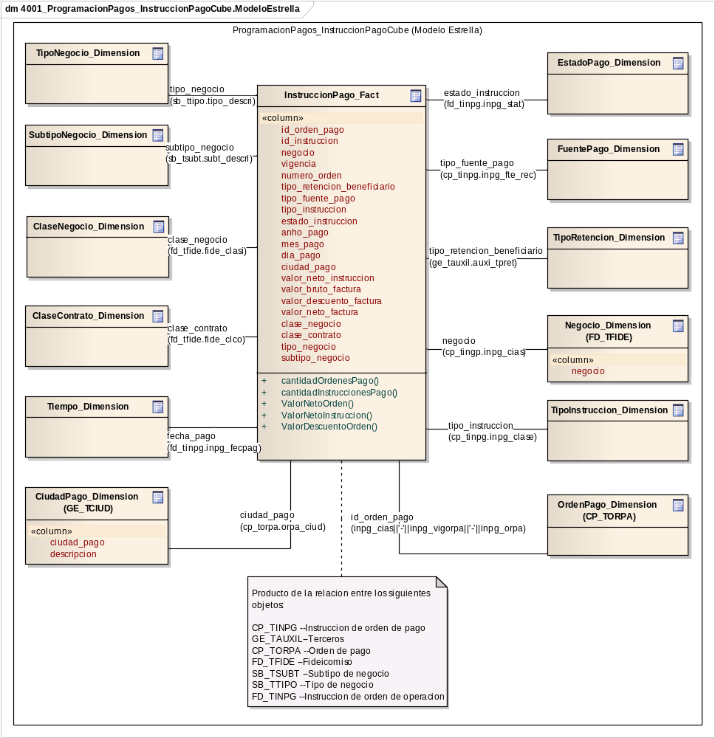
Imagen: 3

InstruccionPago_Fact
Base de datos: , Estereotipo: «table», Paquete: 4001_ProgramacionPagos_InstruccionPagoCube.ModeloEstrella
Detalle: Creado el 29/10/2012. Última modificación el 29/10/2012.
Notes: Entidad de información base para la construcción del cubo. Representa la instrucción de pago (hecho) el cual será objeto de análisis.

Columnas
PK | Nombre | Tipo | No Nulo | Unico | Longitud | Precisión | Escala | Inicial | Notas
Falso | id_orden_pago |  | Falso | Falso
Falso | id_instruccion |  | Falso | Falso
Falso | negocio |  | Falso | Falso
Falso | vigencia |  | Falso | Falso
Falso | numero_orden |  | Falso | Falso
Falso | tipo_retencion_beneficiario |  | Falso | Falso
Falso | tipo_fuente_pago |  | Falso | Falso
Falso | tipo_instruccion |  | Falso | Falso
Falso | estado_instruccion |  | Falso | Falso
Falso | anho_pago |  | Falso | Falso
Falso | mes_pago |  | Falso | Falso
Falso | dia_pago |  | Falso | Falso
Falso | ciudad_pago |  | Falso | Falso
Falso | valor_neto_instruccion |  | Falso | Falso
Falso | valor_bruto_factura |  | Falso | Falso
Falso | valor_descuento_factura |  | Falso | Falso
Falso | valor_neto_factura |  | Falso | Falso
Falso | clase_negocio |  | Falso | Falso
Falso | clase_contrato |  | Falso | Falso
Falso | tipo_negocio |  | Falso | Falso
Falso | subtipo_negocio |  | Falso | Falso

CantidadInstruccionesPago
Base de datos: , Estereotipo: «table», Paquete: 4001_ProgramacionPagos_InstruccionPagoCube.ModeloEstrella
Detalle: Creado el 29/10/2012. Última modificación el 29/10/2012.
Notes: Medida que permite totalizar la cantidad de instrucciones de pago según la dimensión que se desee analizar. Vale aclarar que pueden existir varias instrucciones por orden de pago.

CantidadOrdenesPago
Base de datos: , Estereotipo: «table», Paquete: 4001_ProgramacionPagos_InstruccionPagoCube.ModeloEstrella
Detalle: Creado el 29/10/2012. Última modificación el 29/10/2012.
Notes: Medida que permite totalizar la cantidad de ordenes de pago según la dimensión que se desee analizar.

CiudadPago_Dimension (GE_TCIUD)
Base de datos: , Estereotipo: «table», Paquete: 4001_ProgramacionPagos_InstruccionPagoCube.ModeloEstrella
Detalle: Creado el 29/10/2012. Última modificación el 29/10/2012.
Notes: Dimensión de espacio que permite determinar las ciudades en las que se realizado el pago de la instrucción.
Relaciones
Columnas | Asociación | Notas
ciudad_pago (cp_torpa.orpa_ciud) | InstruccionPago_Fact .  CiudadPago_Dimension (GE_TCIUD).

ClaseContrato_Dimension
Base de datos: , Estereotipo: «table», Paquete: 4001_ProgramacionPagos_InstruccionPagoCube.ModeloEstrella
Detalle: Creado el 29/10/2012. Última modificación el 29/10/2012.
Notes: Dimensión que hace referencia a la clase de contrato asociado al negocio en la que se ha realizado la instrucción de pago

Relaciones
Columnas | Asociación | Notas
clase_contrato (fd_tfide.fide_clco) | ClaseContrato_Dimension.  InstruccionPago_Fact .

ClaseNegocio_Dimension
Base de datos: , Estereotipo: «table», Paquete: 4001_ProgramacionPagos_InstruccionPagoCube.ModeloEstrella
Detalle: Creado el 29/10/2012. Última modificación el 29/10/2012.
Notes: Dimensión que hace referencia a la clase de negocio en la que se ha realizado la instrucción de pago

Relaciones
Columnas | Asociación | Notas
clase_negocio (fd_tfide.fide_clasi) | ClaseNegocio_Dimension.  InstruccionPago_Fact .

EstadoPago_Dimension
Base de datos: , Estereotipo: «table», Paquete: 4001_ProgramacionPagos_InstruccionPagoCube.ModeloEstrella
Detalle: Creado el 29/10/2012. Última modificación el 29/10/2012.
Notes: Dimensión que hace referencia a los estados de la instrucción. Permite identificar las instrucciones pagadas, anuladas o que se encuentren en transición

Relaciones
Columnas | Asociación | Notas
estado_instruccion (fd_tinpg.inpg_stat) | EstadoPago_Dimension.  InstruccionPago_Fact .

FuentePago_Dimension
Base de datos: , Estereotipo: «table», Paquete: 4001_ProgramacionPagos_InstruccionPagoCube.ModeloEstrella
Detalle: Creado el 29/10/2012. Última modificación el 29/10/2012.
Notes: Dimensión que hace referencia a la fuente de los recursos desde la cual se realiza el pago de la instrucción.

Relaciones
Columnas | Asociación | Notas
tipo_fuente_pago (cp_tinpg.inpg_fte_rec) | FuentePago_Dimension.  InstruccionPago_Fact .

Negocio_Dimension (FD_TFIDE)
Base de datos: , Estereotipo: «table», Paquete: 4001_ProgramacionPagos_InstruccionPagoCube.ModeloEstrella
Detalle: Creado el 29/10/2012. Última modificación el 29/10/2012.
Notes: Dimensión que hace referencia a los negocios en los que se ha realizado la instrucción de pago.

Columnas
PK | Nombre | Tipo | No Nulo | Unico | Longitud | Precisión | Escala | Inicial | Notas
Falso | negocio |  | Falso | Falso

Relaciones
Columnas | Asociación | Notas
negocio (cp_tingp.inpg_cias) | Negocio_Dimension (FD_TFIDE).  InstruccionPago_Fact .

OrdenPago_Dimension (CP_TORPA)
Base de datos: , Estereotipo: «table», Paquete: 4001_ProgramacionPagos_InstruccionPagoCube.ModeloEstrella
Detalle: Creado el 29/10/2012. Última modificación el 29/10/2012.
Notes: Dimensión que hace referencia a la orden de pago maestro a la cual se encuentra asociada la instrucción de pago.

Relaciones
Columnas | Asociación | Notas
id_orden_pago (inpg_cias||'-'||inpg_vigorpa||'-'||inpg_orpa) | OrdenPago_Dimension (CP_TORPA).  InstruccionPago_Fact .

SubtipoNegocio_Dimension
Base de datos: , Estereotipo: «table», Paquete: 4001_ProgramacionPagos_InstruccionPagoCube.ModeloEstrella
Detalle: Creado el 29/10/2012. Última modificación el 29/10/2012.
Notes: Dimensión que hace referencia al subtipo de negocio al cual pertenece la instrucción de pago.

Relaciones
Columnas | Asociación | Notas
subtipo_negocio (sb_tsubt.subt_descri) | SubtipoNegocio_Dimension.  InstruccionPago_Fact .

Tiempo_Dimension
Base de datos: , Estereotipo: «table», Paquete: 4001_ProgramacionPagos_InstruccionPagoCube.ModeloEstrella
Detalle: Creado el 29/10/2012. Última modificación el 29/10/2012.
Notes: Dimensión que hace referencia a la fecha de pago de la instrucción. Presenta una jerarquía entre año, mes y día. Esto permite generar reportes anuales, mensuales o diarios acorde a las necesidades de información.

Relaciones
Columnas | Asociación | Notas
fecha_pago (fd_tinpg.inpg_fecpag) | Tiempo_Dimension.  InstruccionPago_Fact .

TipoInstruccion_Dimension
Base de datos: , Estereotipo: «table», Paquete: 4001_ProgramacionPagos_InstruccionPagoCube.ModeloEstrella
Detalle: Creado el 29/10/2012. Última modificación el 29/10/2012.
Notes: Dimensión que permite clasificar las instrucciones de impuestos y las relacionadas con el beneficiario del pago.

Relaciones
Columnas | Asociación | Notas
tipo_instruccion (cp_tinpg.inpg_clase) | TipoInstruccion_Dimension.  InstruccionPago_Fact .

TipoNegocio_Dimension
Base de datos: , Estereotipo: «table», Paquete: 4001_ProgramacionPagos_InstruccionPagoCube.ModeloEstrella
Detalle: Creado el 29/10/2012. Última modificación el 29/10/2012.
Notes:

Relaciones
Columnas | Asociación | Notas
tipo_negocio (sb_ttipo.tipo_descri) | TipoNegocio_Dimension.  InstruccionPago_Fact .

TipoRetencion_Dimension
Base de datos: , Estereotipo: «table», Paquete: 4001_ProgramacionPagos_InstruccionPagoCube.ModeloEstrella
Detalle: Creado el 29/10/2012. Última modificación el 29/10/2012.
Notes: Dimensión que permite analizar el comportamiento de los pagos según el tipo de retención del beneficiario

Relaciones
Columnas | Asociación | Notas
tipo_retencion_beneficiario (ge_tauxil.auxi_tpret) | TipoRetencion_Dimension.  InstruccionPago_Fact .

